Arbejdsark - bevis for bestemte sandsynligheder i normalfordelingen
I skal bevise påstanden fra formelsamlingen:
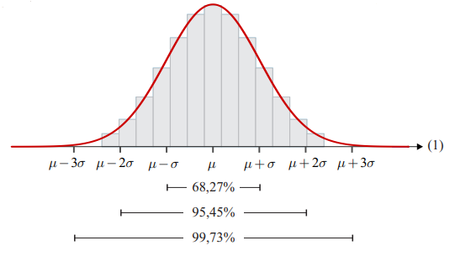
Vi viser først noget lidt mere generelt:
Sætning 2

Lad $X$ være normalfordelt med middelværdi $μ$ og spredning $σ$. Da gælder

$$P\left(μ-k·σ≤X≤μ+k·σ\right)=2·Φ\left(k\right)-1,$$

hvor $Φ$ er fordelingsfunktionen for standardnormalfordelingen.

Bemærk, at sandsynligheden hverken afhænger af $μ$ eller af $σ$, men kun af $k$!

Gør følgende:
- Start med at omskrive sandsynligheden på venstre side ved at bruge formlen:

$$P\left(a≤X≤b\right)=P\left(X≤b\right)-P(X≤a)$$

- Brug nu at (sætning 1):
$$P\left(X≤a\right)=Φ\left(\frac{a-μ}{σ}\right)$$

Og reducér så meget som muligt (der er dejligt meget, der forkorter ud!). Bemærk, at du til sidst ender med noget, som hverken afhænger af $μ$ eller af $σ$! Cool

- Brug at $Φ\left(-x\right)=1-Φ(x)$ og du er næsten i mål.
Vi er nu klar til at vise denne sætning:

Sætning 3

Lad $X$ være normalfordelt med middelværdi $μ$ og spredning $σ$. Da gælder

$$P\left(μ-σ≤X≤μ+σ\right)=68,27\%$$

$$P\left(μ-2σ≤X≤μ+2σ\right)=95,45\%$$

$$P\left(μ-3σ≤X≤μ+3σ\right)=99,73\%$$

Bemærk, at sandsynlighederne hverken afhænger af $μ$ eller af $σ$!

Gør følgende:
- Brug resultatet fra sætning 2 og slå op i din tabel over standardnormalfordelingen. That’s it

